

**ВВЕДЕНИЕ 2**

**НОВЫЙ ПРОЕКТ 3**

**КОНТЕЙНЕРЫ 3**

**СТРУКТУРА СТРАНИЦЫ 4**

**НАПОЛНЕНИЕ СТРАНИЦЫ 8**

ЭЛЕМЕНТЫ BOOTSTRAP 10

САМОСТОЯТЕЛЬНАЯ РАБОТА № 7 14

# **ВВЕДЕНИЕ**

Bootstrap это система, которая позволяет быстро собирать макеты на основе готовых блоков.

Основа конструктора 12 колоночная сетка, с помощью которой можно собирать структуру проекта комбинируя классы сетки.

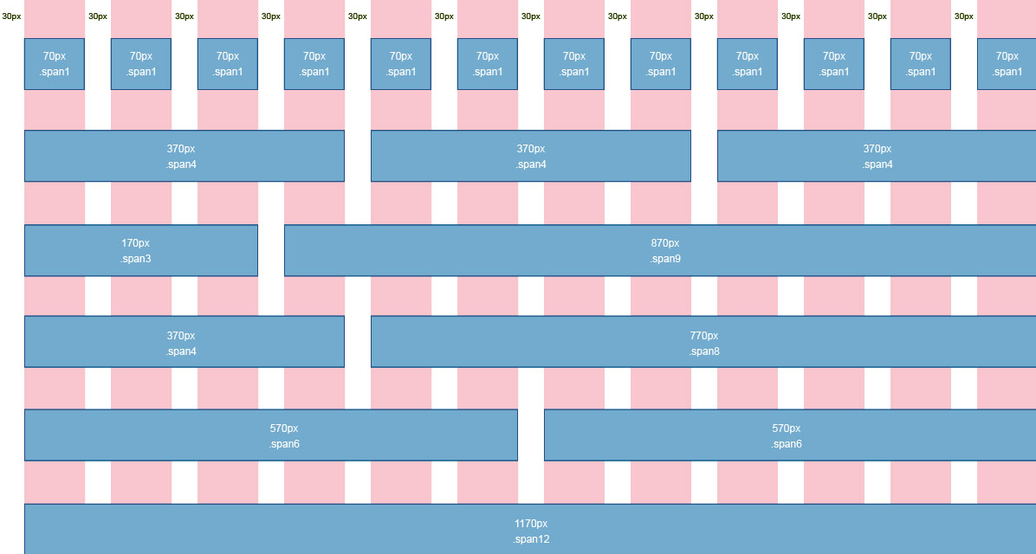

Все что вам потребуется - [подключить](https://getbootstrap.ru/docs/5.3/getting-started/download/) стили в <head></head> файла index.html.

Основная идея заключается в комбинировании нужных классов и добавления собственных в случае когда это действительно необходимо.

# **НОВЫЙ ПРОЕКТ**

Создадим файл index.html и откроем его в редакторе. Добавим базовую структуру html c cdn bootstrap. Шаблон можно скачать [тут](https://github.com/Vkiselev1984/GNIVC-Html-course/blob/main/basic_boostrap.html).

| <!DOCTYPE html> <html lang="ru"> <head> <meta charset="UTF-8"> <meta name="viewport" content="width=device-width, initial-scale=1.0"> <link href="https://cdn.jsdelivr.net/npm/bootstrap@5.3.0/dist/css/bootstrap.min.css" rel="stylesheet" integrity="sha384-9ndCyUaIbzAi2FUVXJi0CjmCapSmO7SnpJef0486qhLnuZ2cdeRhO02iuK6FUUVM" crossorigin="anonymous"> <script src="https://cdn.jsdelivr.net/npm/bootstrap@5.3.0/dist/js/bootstrap.bundle.min.js" integrity="sha384-geWF76RCwLtnZ8qwWowPQNguL3RmwHVBC9FhGdlKrxdiJJigb/j/68SIy3Te4Bkz"crossorigin="anonymous"></script> <title>Bootstrap</title> </head> <body> <!-- БЛОК НА ВСЮ ШИРИНУ ДЛЯ ФОНА --> <div class="container-fluid"> <!-- КОНТЕЙНЕР ДЛЯ КОНТЕНТА --> <div class="container"> </div> </div> </body> </html> |
| --- |

## **КОНТЕЙНЕРЫ**

Контейнеры — это фундаментальный строительный блок Bootstrap, который содержит, дополняет и выравнивает ваш контент в пределах данного устройства или области просмотра.

Bootstrap поставляется с тремя разными контейнерами:

* .container, который устанавливает max-width для каждой адаптивной точки останова
* .container-{breakpoint}, то есть width: 100%до указанной точки останова
* .container-fluid, который находится width: 100%во всех точках останова

В таблице ниже показано, как каждый контейнер max-width сравнивается с оригиналом .container и .container-fluid для каждой точки останова.

|  | Очень маленький  <576 пикселей | Маленький  ≥576 пикселей | Середина  ≥768 пикселей | Большой  ≥992 пикселей | X-большой  ≥1200 пикселей | XX-большой  ≥1400 пикселей |
| --- | --- | --- | --- | --- | --- | --- |
| .container | 100% | 540 пикселей | 720 пикселей | 960 пикселей | 1140 пикселей | 1320 пикселей |
| .container-sm | 100% | 540 пикселей | 720 пикселей | 960 пикселей | 1140 пикселей | 1320 пикселей |
| .container-md | 100% | 100% | 720 пикселей | 960 пикселей | 1140 пикселей | 1320 пикселей |
| .container-lg | 100% | 100% | 100% | 960 пикселей | 1140 пикселей | 1320 пикселей |
| .container-xl | 100% | 100% | 100% | 100% | 1140 пикселей | 1320 пикселей |
| .container-xxl | 100% | 100% | 100% | 100% | 100% | 1320 пикселей |
| .container-fluid | 100% | 100% | 100% | 100% | 100% |  |

Посмотреть распространенные примеры сеток можно [тут](https://getbootstrap.com/docs/5.3/examples/grid/#containers).

# **СТРУКТУРА СТРАНИЦЫ**

Сделаем набросок структуры, которая состоит из шапки с логотипом и меню, баннером, основной контентной части, футера.

Для этого, необходимо взять основной блок контейнера с классом container. Этот блок будет отвечать за центрирование контента с отступами по бокам.

Внутрь вставим элемент с логотипом, скопировав его из раздела [навигации](https://getbootstrap.com/docs/5.3/components/navbar/) а потом добавим внутрь элементы навигации. Удалим класс, отвечающие за фон: bg-body-tertiary.

Получился вот такой элемент, который необходимо добавить в содержимое страницы <body></body>

| <div class="container"> <div class="navbar"> <div class="container-fluid"> <a class="navbar-brand" href="#"> <img src="../logo.svg" alt="Logo" width="30" height="24" class="d-inline-block align-text-top">Федеральная налоговая служба</a> <nav class="navbar navbar-expand-lg"> <div class="container-fluid"> <div class="collapse navbar-collapse" id="navbarNavDropdown"> <ul class="navbar-nav"> <li class="nav-item"><a class="nav-link active" aria-current="page" href="#">О ФНС России</a></li> <li class="nav-item"><a class="nav-link" href="#">Сервисы и госуслуги</a></li> <li class="nav-item dropdown"><a class="nav-link dropdown-toggle" href="#" role="button" data-bs-toggle="dropdown" aria-expanded="false">Документы</a> <ul class="dropdown-menu"> <li><a class="dropdown-item" href="#">Action</a></li> <li><a class="dropdown-item" href="#">Another action</a></li> <li><a class="dropdown-item" href="#">Something else here</a></li> </ul> </li> <li class="nav-item"><a class="nav-link" href="#">Контакты</a></li> </ul> </div> </div> </nav> </div> </div> |
| --- |

Проверим результат в браузере

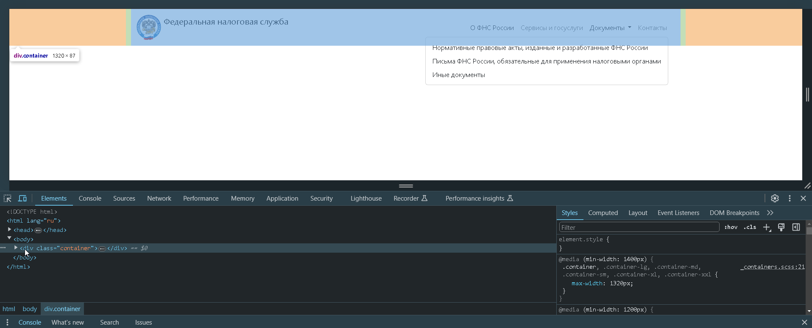

Теперь нам необходимо добавить контейнер в одну колонку для баннера с заголовком.

Для этого нам понадобится контейнер с классом container-fluid

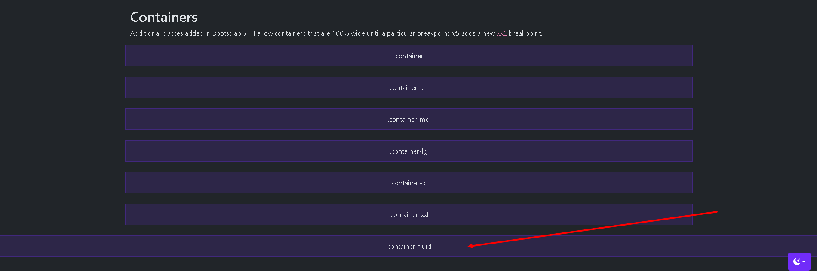

Добавим сразу после него обычный контейнер c классом container и вложенный двухколоночный элемент:

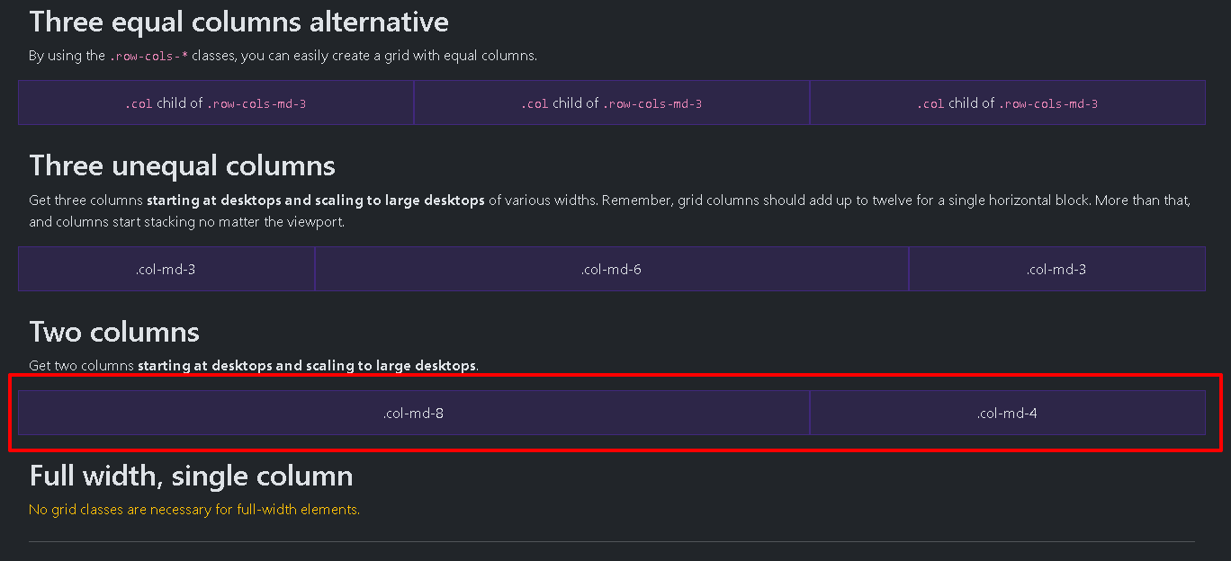

Осталось добавить футер, который состоит из 5 колонок и в стандартных примерах вы не найдете такой элемент.

Для этого нам надо указать какое количество колонок занимает элемент. Контейнер делится на 12 колонок, которые мы в итоге и делим, указывая в элементе <div class="col-md-3 themed-grid-col"></div> значение md-x, где x - это количество колонок сетки.

В итоге у нас получится такая структура страницы:

| <!DOCTYPE html> <html lang="ru"> <head> <meta charset="UTF-8"> <meta name="viewport" content="width=device-width, initial-scale=1.0"> <link href="https://cdn.jsdelivr.net/npm/bootstrap@5.3.0/dist/css/bootstrap.min.css" rel="stylesheet"integrity="sha384-9ndCyUaIbzAi2FUVXJi0CjmCapSmO7SnpJef0486qhLnuZ2cdeRhO02iuK6FUUVM" crossorigin="anonymous"> <script src="https://cdn.jsdelivr.net/npm/bootstrap@5.3.0/dist/js/bootstrap.bundle.min.js" integrity="sha384-geWF76RCwLtnZ8qwWowPQNguL3RmwHVBC9FhGdlKrxdiJJigb/j/68SIy3Te4Bkz" crossorigin="anonymous"></script> <title>Заголовок</title> </head> <body> <div class="container"> <div class="navbar"> <div class="container-fluid"> <a class="navbar-brand" href="#"> <img src="../logo.svg" alt="Logo" width="60" height="60" class="d-inline-block align-text-top"> Федеральная налоговая служба</a> <nav class="navbar navbar-expand-lg"> <div class="container-fluid"> <div class="collapse navbar-collapse" id="navbarNavDropdown"> <ul class="navbar-nav"> <li class="nav-item"> <a class="nav-link active" aria-current="page" href="#">О ФНС России</a> </li> <li class="nav-item"> <a class="nav-link" href="#">Сервисы и госуслуги</a> </li> <li class="nav-item dropdown"> <a class="nav-link dropdown-toggle" href="#" role="button" data-bs-toggle="dropdown" aria-expanded="false">Документы</a> <ul class="dropdown-menu" style="left: -380px;"> <li><a class="dropdown-item" href="#">Нормативные правовые акты, изданные и разработанные ФНС России</a></li> <li><a class="dropdown-item" href="#">Письма ФНС России, обязательные для применения налоговыми органами</a></li> <li><a class="dropdown-item" href="#">Иные документы</a></li> </ul> </li> <li class="nav-item"> <a class="nav-link" href="#">Контакты</a> </li> </ul> </div> </div> </nav> </div> </div> </div> <div class="container-fluid">Блок с баннером</div> <div class="container"> <div class="row mb-3 text-center"> <div class="col-md-8 themed-grid-col">Осоновное содержимое страницы</div> <div class="col-md-4 themed-grid-col">Правая колонка</div> </div> </div> <div class="container"> <div class="row"> <div class="col-md-2 themed-grid-col">Список</div> <div class="col-md-2 themed-grid-col">Список</div> <div class="col-md-2 themed-grid-col">Список</div> <div class="col-md-3 themed-grid-col">Баннеры с счетчиком</div> <div class="col-md-3 themed-grid-col">Логотип</div> </div> </div> </body> </html> |
| --- |

Посмотрим результат

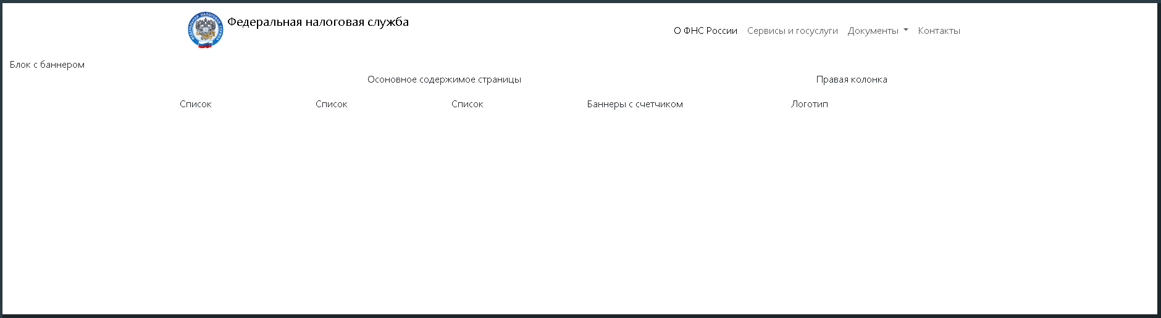

Блоки расположены в нужных порядке и пропорциях.

# **НАПОЛНЕНИЕ СТРАНИЦЫ**

Можно приступать к наполнению страницы.

Установим фон и высоту для верхнего баннера. Пока все стили для элементов будем добавлять в index.html

<div class="container-fluid" style="min-height: 320px; background-image: url('<https://data.nalog.ru/images/new/3backgr_fns18.jpg>')"></div>

Добавим внутрь элемент container для центрирования контентной части, состоящей из хлебных крошек и заголовка. Добавим заголовок <h1>Учебный проект</h1>.

Также добавим содержимое футера, скопировав его с официального сайта ФНС России. Обратим внимание, что нам его необходимо обернуть в элемент с классом container-fluid, так как футер содержит фон на всю ширину страницы.

Проверим результат:

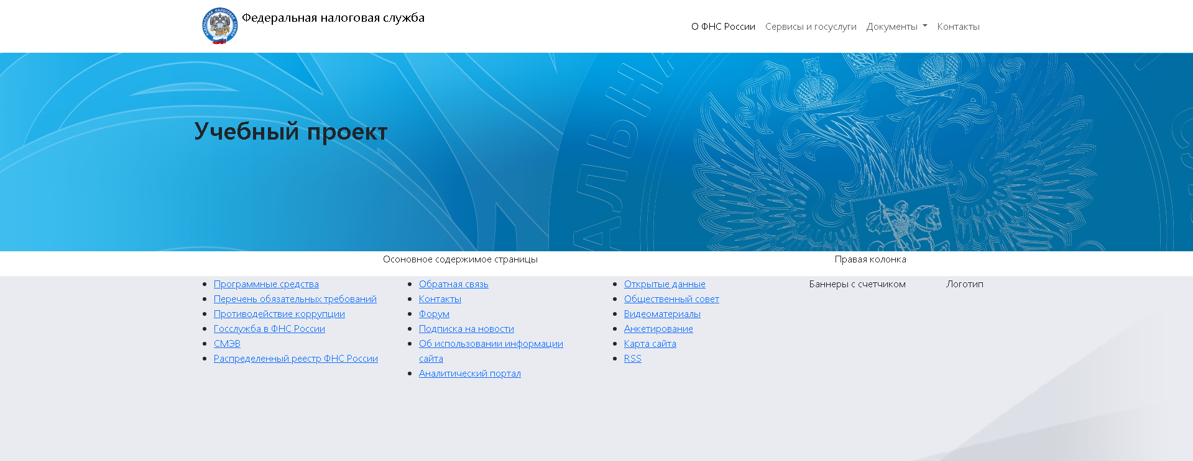

Добавим немного контента и боковое меню. Не забудьте убрать центрирование в элементе **<div class="row mb-3 text-center">**, который отвечает за основной контент. Для этого просто удалите класс **text-center**.

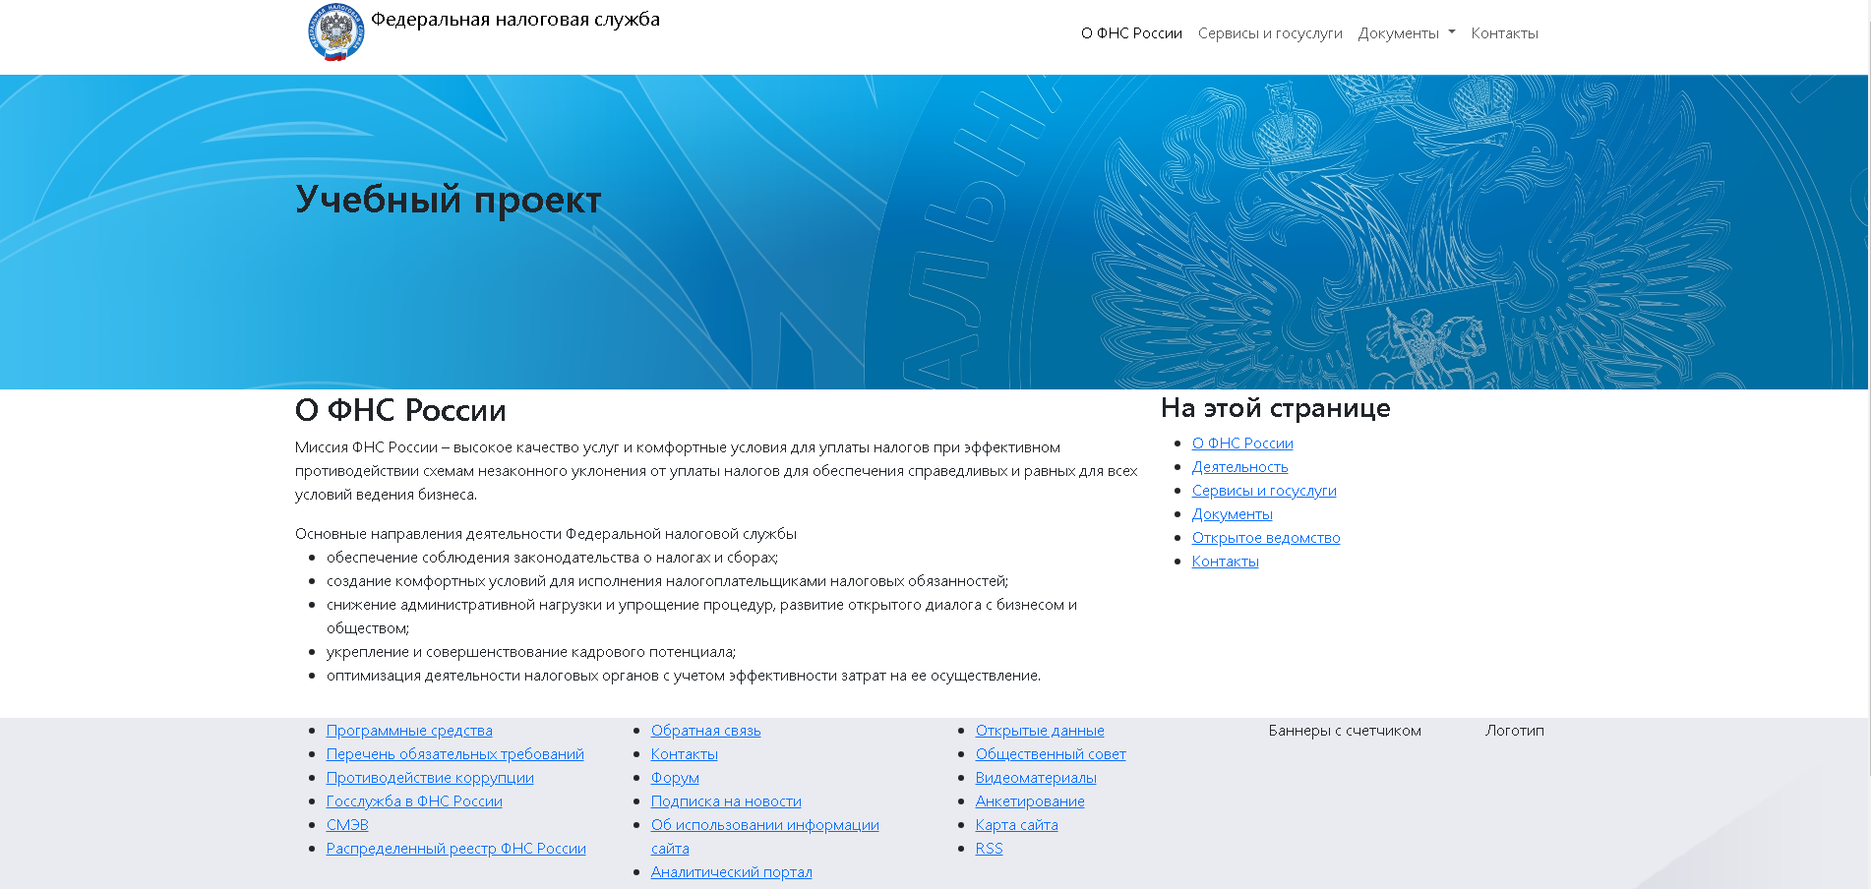

Подключим собственные стили для обработки контента. Для этого создадим файл style.css и подключим к странице с помощью <link rel="stylesheet" href="css/style.css">

Добавим свойства объявленные ранее и уберем оформление списков для комфортной работы с контентом, а также добавим отступы для заголовков, уберем оформление ссылок:

| #top_banner { min-height: 320px; background-image: url('https://data.nalog.ru/images/new/3backgr_fns18.jpg'); }  #footer_bg { background: url(https://data.nalog.ru/css/ul2018/img/footer-bg.png) no-repeat; background-size: cover; min-height: 300px; }  h1 { padding-top: 100px; text-transform: uppercase; color: white; }  h2, h3 { text-transform: uppercase; }  ul { list-style-type: none; padding: 0; }  .page_content > ul > li > a, .footer-menu__link { text-decoration: none; color: #405965; }  .page_content { margin-bottom: 40px; line-height: 1.4; padding: 20px; background: url(https://data.nalog.ru/css/ul2018/img/footer-bg.png) 80% 100% / 250% no-repeat rgb(233, 235, 240); border-radius: 2px; }  .container { padding-top: 20px; } |
| --- |

В результате мы получили вот такой результат:

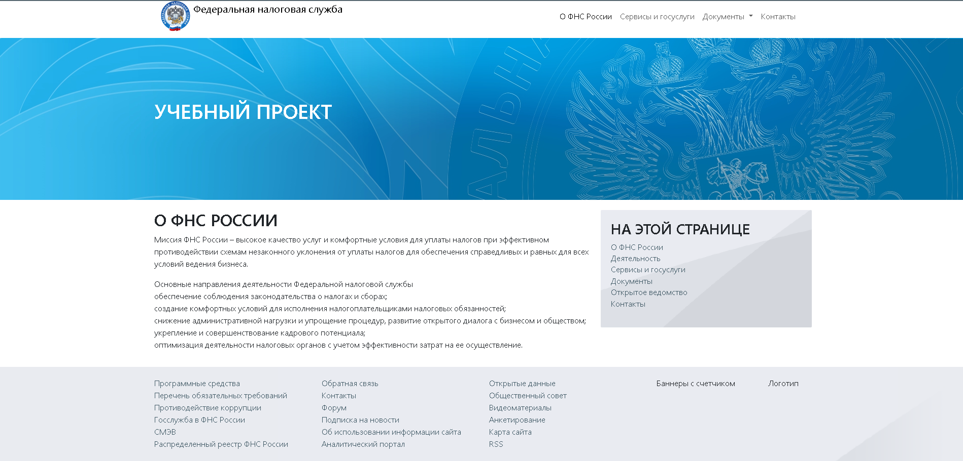

Наша основная задача освоить функционал bootstrap. Поэтому, оформим проект в самом конце ознакомления с основными элементами системы.

## **ЭЛЕМЕНТЫ BOOTSTRAP**

Главная особенность бутстрапа в том, что мы меньше задумываемся о стилизации блоков, практически игнорируя позиционирование, но также мы меньше задумываемся как реализовать работу сложных блоков, для которых необходимо написать собственный JS скрипт, в то время, когда можно обойтись стандартным функционалом.

Например, мы хотим добавить слайдер на страницу. Можно предположить, что вы стали бы искать готовые примеры, пытаться их интегрировать. Обязательно что-то вас не устраивало бы в функциональности, либо сложной стилизации. Пришлось бы потратить не мало времени.

Возьмем готовую разметку из предложенных [bootstrap вариантов](https://getbootstrap.com/docs/5.3/components/carousel/) и добавим в нужную нам часть страницы.

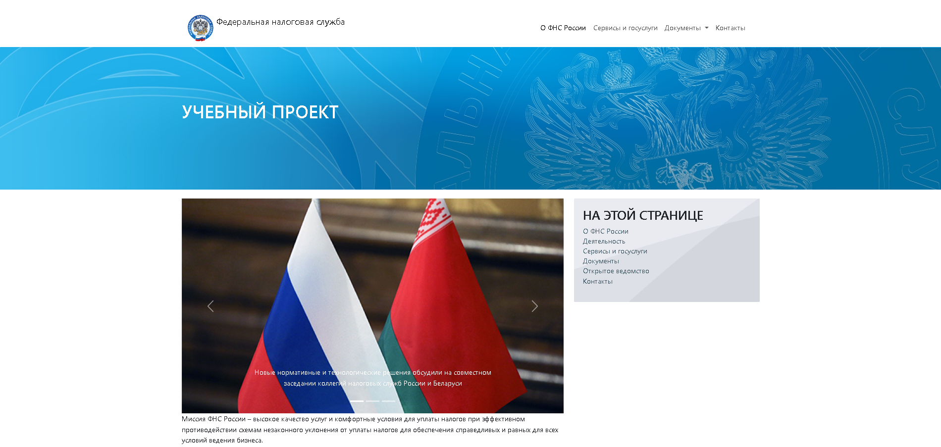

В результате нескольких действий мы получили простой, но достаточно функциональный слайдер.

Кстати, в нашем верхнем баннере не хватает [хлебных крошек](https://getbootstrap.com/docs/5.3/components/breadcrumb/).



Добавим также [строку ввода](https://getbootstrap.com/docs/5.3/forms/input-group/):

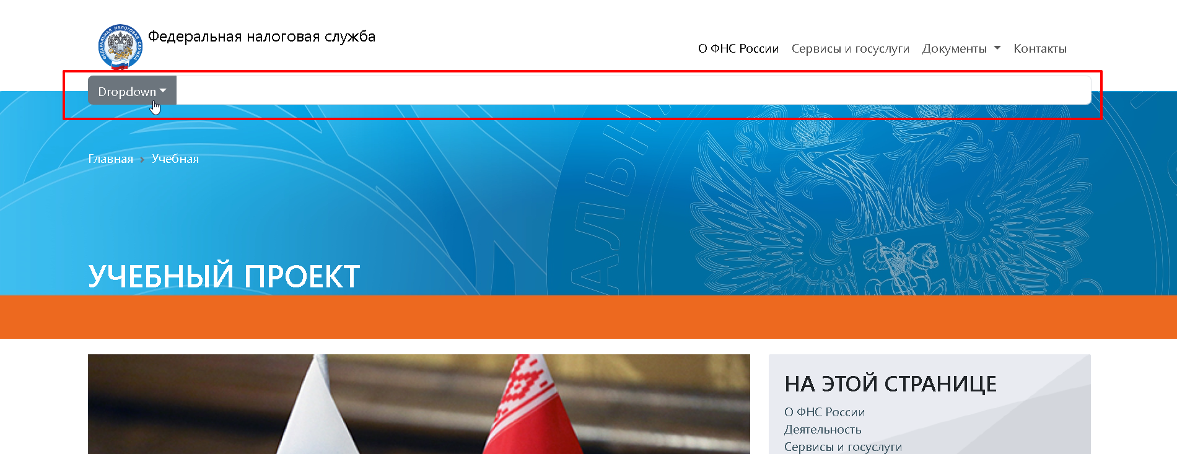

Берем [элемент кнопки](https://getbootstrap.com/docs/5.3/components/buttons/) и просто добавляем после в строку ввода:

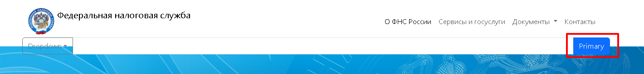

Добавим пару ссылок на сервисы в виде карточек:

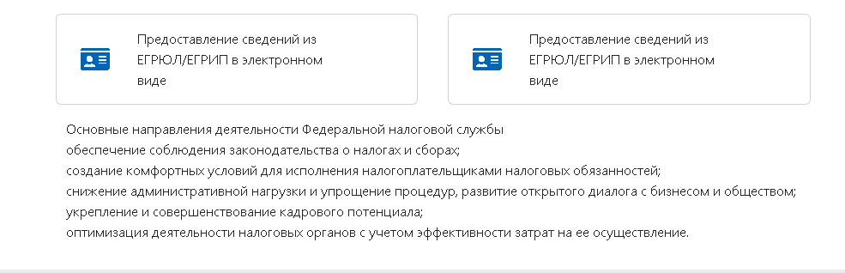

С помощью класса sticky можно делать элементами липкими, осуществляя их передвижение при скролле. Можно приклеить как верхний элемент к верхней границе экрана, так и нижний к нижней. При этом, если мы прижмем какой-то элемент из центра страницы к нижней границе экрана, то он будет липким ровно до того момента где размещен на странице.

Добавим данный класс к верхнему меню.

Еще один элемент, который может пригодиться для нашего проекта - Icon link. С помощью этого элемента оформим футер страницы.

Мы также добавили раздел Контакты и оформили с помощью выпадающего списка.

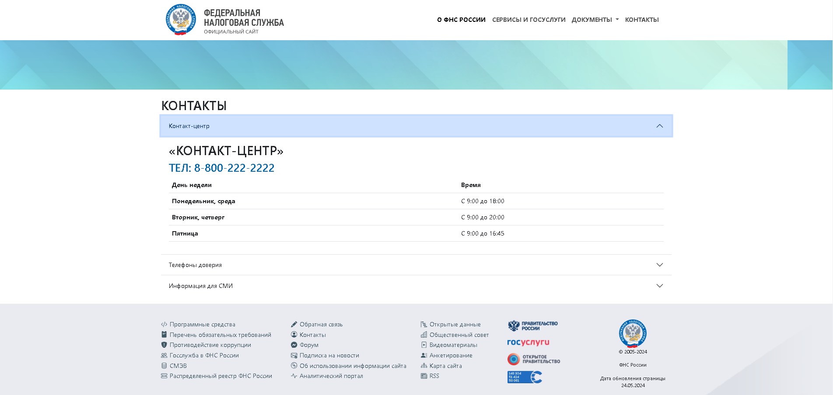

Таким образом мы быстро и без лишних хлопот создали структуру, немного стилизовали элементы и добавили некоторый контент для наглядности.

Таким же образом построено большинство промо-страниц веб-сайта ФНС России.

Для работы с bootstrap в своих проектах рекомендуем начать с изучения следующих разделов официальной документации:

[Контейнеры](https://getbootstrap.com/docs/5.3/layout/containers/)

[Сетка](https://getbootstrap.com/docs/5.3/layout/grid/)

[Колонки](https://getbootstrap.com/docs/5.3/layout/columns/)

[Отступы](https://getbootstrap.com/docs/5.3/layout/gutters/)

[Флекс](https://getbootstrap.com/docs/5.3/utilities/flex/)

## 

## 

## 

## 

## 

# **САМОСТОЯТЕЛЬНАЯ РАБОТА № 7**

**Задача:**

1. Скачать готовые шаблоны страниц index.html и service.html с GitHub
2. Самостоятельно дополнить и оформить с помощью элементов Bootstrap
3. Стилизовать элементы